Layout wählen & Farben einstellen!

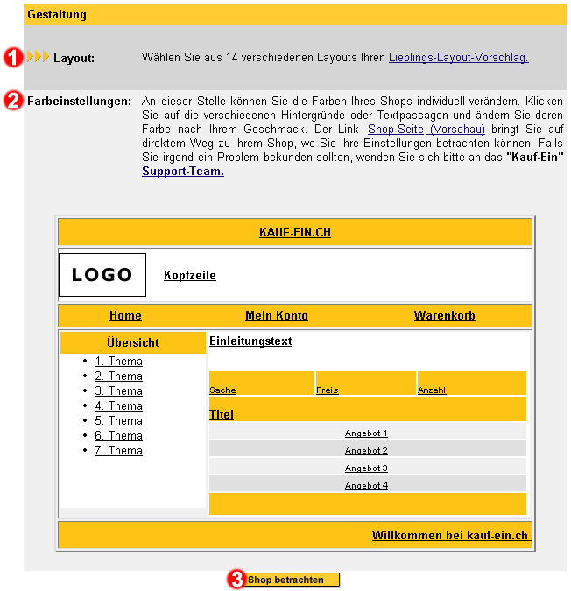
Bild; Layout wählen & Farben einstellen


Layout-Vorschlag wählen
Dieser Link bringt Sie zu einer Seite, bei der Sie aus 14 verschiedenen Layout-Vorschlägen Ihren Liebling auswählen können. Auf der Seite selbst sieht es dann so aus:

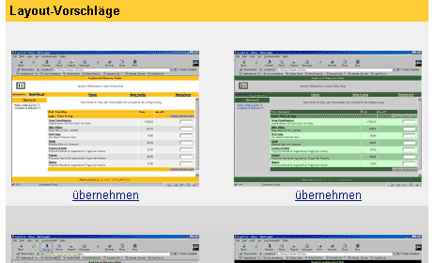
Rechts sehen Sie nun einen Teil der Layout-Vorschläge, aus denen Sie einen auswählen dürfen. Achten Sie dabei lediglich auf die Farbgestaltung und nicht auf den Seitenaufbau. Es wird selbstver-ständlich diejenige Seitenstruktur verwendet, die Sie vorher aus-gewählt haben. Durch einen Klick auf den Link „übernehmen“ oder den Vorschlag selbst wählen Sie aus. Ihr Shop wird von diesem Moment an in genau dieser Farbenpracht auftreten. Anschliessen gelangen Sie zurück zur
Seite „Shop gestalten“, wo Sie Ihrem Shop durch individuelle Farbgestaltung ein einmaliges Aussehen verpassen. Selbstverständlich können Sie ihre Meinung jederzeit ändern und zu einem späteren Zeitpunkt hierher zurückkehren.


Farbgestaltung
Dies ist nun die vorher erwähnte Farbgestaltung für Ihren Shop. Hier können Sie praktisch alles nach Ihrem Geschmack verändern; natürlich nur auf farblicher Ebene. Falls Sie die Farbe irgend eines einzelnen Textes, Hintergrundes oder eines Balkens ändern möchten, klicken Sie mit der Maus auf eben diesen Text, Hintergrund oder Balken. Sofort gelangen Sie zur Seite der Farbauswahl, wo Sie die Möglichkeit haben aus mehr als 40 verschiedenen Farben die passende auszuwählen. Klicken Sie einfach auf die Farbe, die Ihnen gefällt.

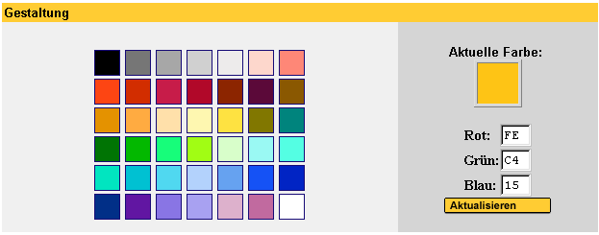Bild; Farbauswahl

Unter „Aktuelle Farbe“ sehen Sie, welche Farbe zum Beispiel Ihr Text oder Ihr Hintergrund im Moment besitzt. Falls Ihre gewünschte Farbe nicht aufgeführt ist, Sie sich also eine ganz spezielle Farbe vorstellen, können Sie mit Hilfe der individuellen RGB-Eingabe jede mögliche Farbe generieren. RGB ist die Abkürzung für rot, grün und gelb. Die drei Werte ergeben zusammen eine Farbe.


Shop betrachten
Falls Sie das Gefühl haben, Ihrem Shop das perfekte Aussehen verpasst zu haben oder Sie sich nicht vorstellen können, wie Ihr Shop in Wirklichkeit aussieht, dann sind Sie hier genau richtig. Dieser Link bringt Sie auf direktem Weg zu Ihrem eigenen Shop.

